С 1 января 2014 года действует новый федеральный государственный образовательный стандарт дошкольного образования.
17 октября 2013 года министром образования Ливановым Д.В. был подписан Приказ об утверждении федерального государственного образовательного стандарта дошкольного образования
ФГОС ДОУ
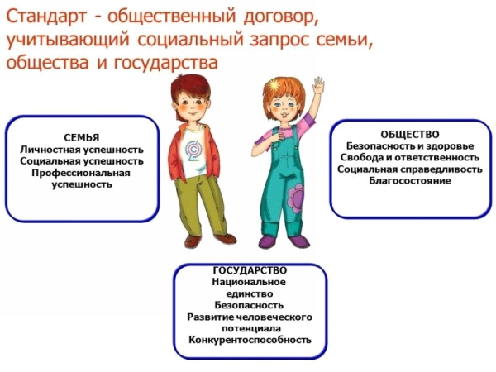
Утрачивают силу Приказы Минобрнауки России от 23.11.2009 N 655 "Об утверждении и введении в действие федеральных государственных требований к структуре основной общеобразовательной программы дошкольного образования" и от 20.07.2011 N 2151 "Об утверждении федеральных государственных требований к условиям реализации основной общеобразовательной программы дошкольного образования".
В соответствии с новым законом «Об образовании в РФ», который вступил в силу с 1 сентября 2013 года, дошкольное образование стало самостоятельным уровнем общего образования. Впервые в российской истории в соответствии с требованиями вступившего в силу 1 сентября 2013 году федерального закона «Об образовании в Российской Федерации» разрабатывался Федеральный государственный стандарт дошкольного образования.
– Что предполагают новые федеральные стандарты дошкольного образования? Требуют ли они, чтобы дети на выходе из садика могли писать, читать, работать с компьютером?
– Нет, задача подменить начальное школьное образование не ставится. Детей надо прежде всего психологически готовить к школе, оценивать, в каком направлении у них проявляются способности, вместе с родителями стараться их развивать. Хотим сказать, что никаких экзаменов и тестирований в детсадах не будет.
Разработка стандарта велась с 30 января 2013 года рабочей группой ведущих экспертов в сфере дошкольного образования под руководством директора Федерального института развития образования Александра Асмолова.
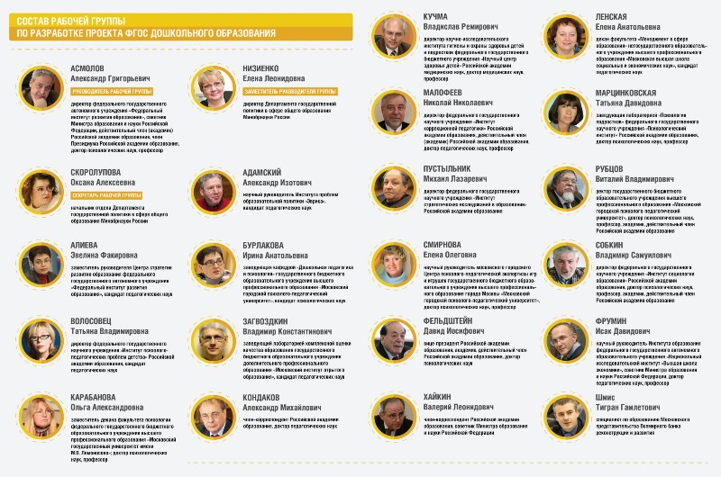
Если школьный стандарт предполагает три направления развития ребенка — личностное развитие, предметное развитие и метапредметное развитие, — то в дошкольном стандарте оставили только одно — личностное. Особое внимание уделено ДОУ как институту социализации. В детских садах ребенок впервые сталкивается с так называемым "общественным” взрослым (воспитателем), с которым ему нужно выстраивать отношения.
Главными критериями нового стандарта дошкольного образования названы социализация и индивидуальное развитие ребенка, а не подготовка к школе
В зависимости от возраста нужно обеспечить виды деятельности, освоив которые, ребенок сможет подготовиться к учебной деятельности. Главное, что он подойдет с мотивацией - «хочу учиться». А не бессмысленно будет отличать букву «а» от буквы «б», поскольку это совершенно вне логики детского дошкольного развития. Знаковое опосредование, принятие ролевых позиций, развитие воображения, любопытство и любознательность - это ключевые моменты готовности детей к школе. Разработчики делают акцент на развитие способностей, которые соответствуют дошкольному возрасту, - к играм, рисованию, конструированию. Большое внимание будет уделяться развитию у ребенка инициативности, его взаимодействию со взрослыми и сверстниками. Социализация ребенка — как он общается с другими детьми и воспитателями, занимается различной деятельностью — в новом стандарте дошкольного образования утверждается в качестве основного критерия развития ребенка наравне с индивидуализацией.
Ребенок, по новому стандарту, должен развиваться в пяти образовательных областях: коммуникативно-личностной, познавательной, речевой, художественно-эстетической и в области физического развития. Дети будут заниматься ходьбой, бегом, прыжками, лазаньем, катанием на самокате, санках, велосипеде, ходьбой на лыжах. Они будут играть, общаться со взрослыми и сверстниками, исследовать окружающий мир и экспериментировать с ним, слушать произведения фольклора и литературы, учиться конструировать, рисовать, лепить, петь, танцевать, а также учиться элементарной трудовой деятельности.
В соответствии с федеральным государственным образовательным стандартом дошкольного образования будут разработаны примерные образовательные программы дошкольного образования. Впервые она определяется как программа психолого-педагогической поддержки позитивной социализации и индивидуализации детей, а не как программа обучения детей.
22.11.2013 года Министерство юстиции России зарегистрировало федеральный государственный стандарт (ФГОС) дошкольного образования, соответствующий документ размещен на информационно-правовом портале.

